GU Videogalleri

Systemöversikt 2

Komponenter 2

GU Videogalleri 2

GU Flowplayer 3

Tidsuppskattning 3

Utveckling 3

Styling 3

Systemtest 4

Möten 4

Total tidsuppskattning 4

# Systemöversikt

Videogalleriet är ett enkelt sätt för redaktörer att länka in flera filmer till en sida utan att behöva lägga in flera Flowplayers.

Redaktören pekar manuellt ut en eller flera filmer från YouTube, Vimeo, GU:s Flash server eller Show and Share.

# Komponenter

För att uppfylla den önskade funktionaliteten behöver vi skapa en ny komponent (*GU Videogalleri*) och modifiera *GU Flowplayer*-komponenten så den kan fungera ihop med *GU VIdeogalleri*.

## GU Videogalleri

Vi bygger en ny komponent för att hämta och presentera en lista med filmer på liknande sätt som görs på SVT Play.

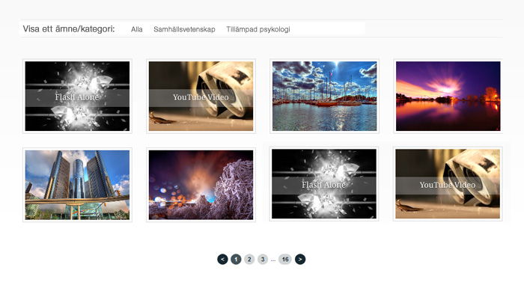

För att lägga in ett videogalleri på en sida gör redeaktören enligt följande:

1. Redaktören skapar ett eller flera innehåll av typen *GU Videoinnehåll*. I respektive innehåll pekas en film ut. Redaktören kan även skirva in en rubrik och en kort beskrivning av filmen.
2. Redaktören går in i Infoglue och lägger in en *GU Videogalleri*-komponent på sidan där han vill visa filmer.
3. Redaktören går in på *GU Videogallerir*-komponentens egenskaper och pekar ut den eller de filminnehåll av innehållstypen *GU* *Videoinnehåll* som ska visas.
4. Listan med de utvalda filmerna visas som ett videogalleri.

När besökaren klickar på en av filmerna startas den valda filmen antingen i en *GU Flowplayer-*komponent eller direkt i en YouTube eller Vimeo-spelare.

*GU Videogalleri* innehåller även javascript för att bläddra mellan flera sidor med filmer om antalet filmer i den valda kategorin överstiger värdet på egenskapen *Antal tumnaglar*. Vid varje klick på sidväljaren laddas sidan om och nästa sida med filmer visas.

Beroende på om komponenten visas i en bred eller smal kolumn visas olika antal tumnaglar per sida. I en bred kolumn visas två rader med fyra filmer i varje. I en smal kolumn visas två rader med tre filmer i varje.

**Komponenten har följande egenskaper:**

|  |  |  |  |
| --- | --- | --- | --- |
| Egenskap | Typ | Värden | Kommentar |
| Filmer | Innehållsbindning | En lista av innehåll av typen GU Videoinnehåll som ska visas | - |

**Komponenten kan placeras i följande slot:ar**

* Högerkolumn på en tvåkolumnssida
* Mittenkolumn på en trekolumnssida

## GU Flowplayer

GU:s befintliga *GU Flowplayer-*komponent behöver anpassas så den kan triggas från en extern källa. Detta för att man ska kunna starta en film i *GU Flowplayer* genom att klicka på en tumnagel i *GU Videogalleri*-komponenten.

Rent praktiskt implementeras detta som en ny Javascriptmetod i *GU Flowplayer-*komponenten som tar en URL till ett filmklipp som inparameter och då startar den valda filmen.

# Tidsuppskattning

## Utveckling

I nedanstående tid ingår tid för utveckling och funktionstester för komponenterna *GU PlayViewer*, *GU PlayCategoryProvider* och *GU PlayRestProvider* och *GU Flowplayer*. Vidare ingår tid för projektledning.

***Tidsuppskattning:*** 100 - 130h

## Styling

Joakim tar fram Photoshop-skisser för utseendet och Knowit implementerar dessa i HTML-kod. Denna tid är svår at uppskatta eftersom den kommer vara beroende på hur avancerad designen blir.

**Tidsuppskattning:** 20 - 40h

## Systemtest

För att försäkra oss om att komponentens prestanda och stabilitet motsvarar kraven behöver vi genomföra lasttester och systemtest.

**Tidsuppskattning:** 5 - 10h

## Möten

Möten debiteras löpande eftersom det är svårt att uppskatta hur mycket tid vi kommer behöva lägga på diskussioner och utredningar under projektets gång.

## Total tidsuppskattning

Den totala utvecklingstiden för projektet uppskattas således till **125 - 180h**.